Министерство науки и высшего образования РОССИЙСКОЙ ФЕДЕРАЦИИ

Федеральное Государственное бюджетное образовательное   
учреждение высшего образования

«Поволжский государсТвенный технологический  
университет» (ФГБОУ ВО «ПГТУ»)

Кафедра Информатики

ОТЧЁТ

по практической работе № 1

**«Диагностические утилиты TCP/IP»**

Выполнил: студент группы ИСТ-38

Самойлова Е. В.

Проверил: ст. преп. каф. Информатики

Уржумов Д. В.

Йошкар-Ола

2025

**Задание 1. Получение справочной информации по командам**

Выведите на экран справочную информацию по утилитам ipconfig, ping, tracert, hostname.

Утилита ipconfig – выводит значения для текущей конфигурации стека TCP/IP: IP-адрес, маску подсети, адрес шлюза по умолчанию, адреса WINS (Windows Internet Naming Service) и DNS (Domain Name System):

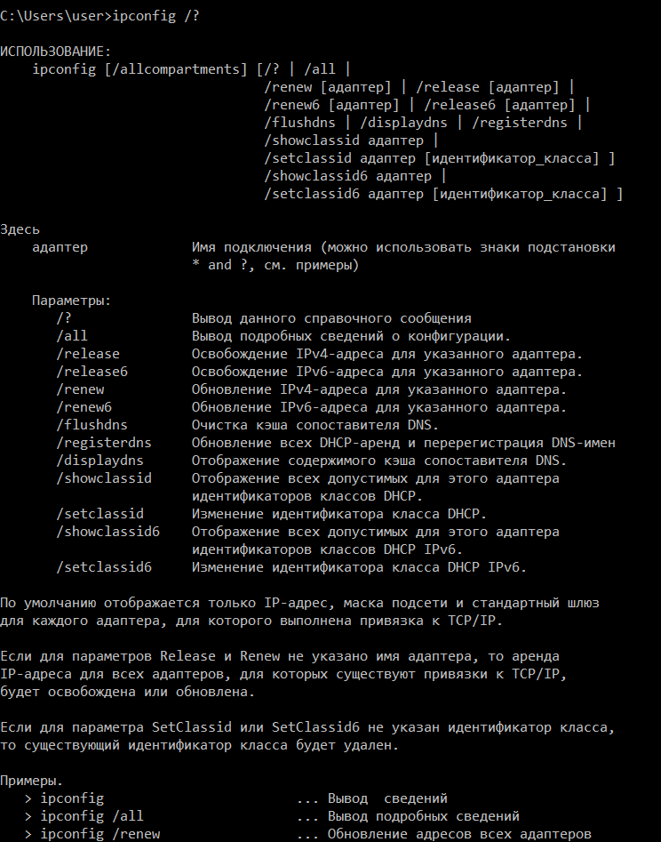

Утилита ping – осуществляет проверку правильности конфигурирования TCP/IP и проверку связи с удаленным хостом:

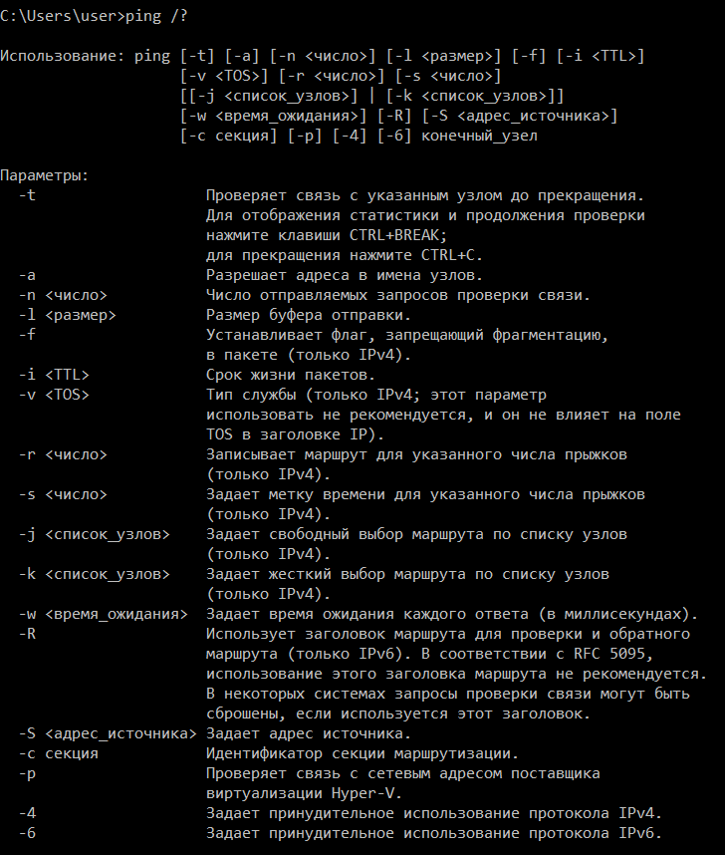

Утилита tracert – осуществляет проверку маршрута к удаленному компьютеру путем отправки эхо-пакетов протокола ICMP (Internet Control Message Protocol). Выводит маршрут прохождения пакетов на удаленный компьютер:

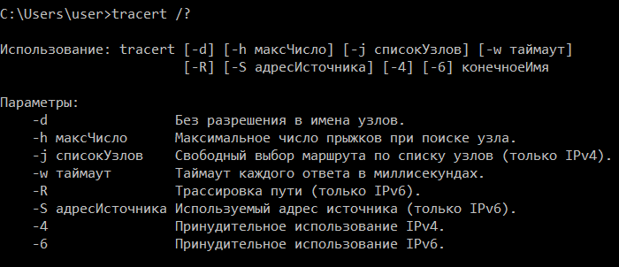

Утилита hostname – выводит имя локального хоста:

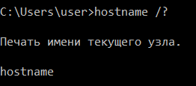

**Задание 2. Получение имени хоста**

Выведите на экран имя локального хоста с помощью команды hostname.



**Задание 3. Изучение утилиты ipconfig**

Проверьте конфигурацию TCP/IP рабочего места (хоста) с помощью утилиты ipconfig и заполните таблицу.

|  |  |
| --- | --- |
| Имя хоста | C13624420 |
| IP-адрес | 10.20.224.70 |
| Маска подсети | 255.255.255.0 |
| Основной шлюз | 10.20.224.1 |
| Используется ли DHCP  (адрес DHCP-сервера) | Да (10.0.0.2) |
| Описание адаптера | Ethernet Ethernet (Realtek PCIe GbE Family Controller) |
| Физический адрес сетевого адаптера | 90-2B-34-E0-E7-B3 |
| Адрес DNS - сервера | 10.0.0.12/10.0.0.23 |
| Адрес WINS - сервера | Нет |

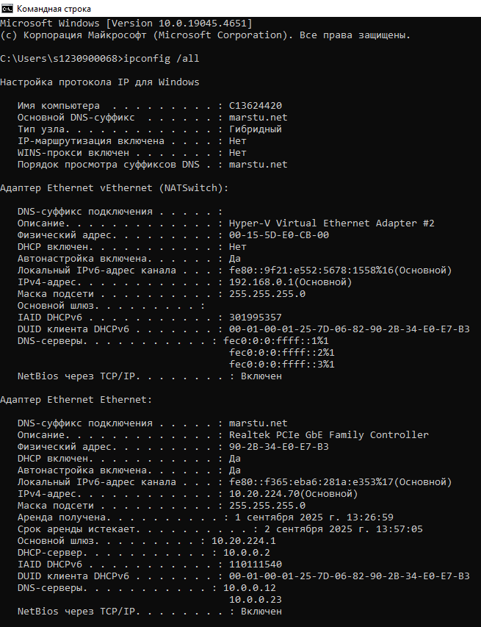

**Имя хоста** – идентификатор, который указывает на определённое устройство или сетевой ресурс.

**IP-адрес** – идентификационный номер, связанный с определенным компьютером или компьютерной сетью.

**Маска подсети** – числовой параметр, который определяет, какая часть IP-адреса относится к сети, а какая – к конкретному устройству (хосту) внутри этой сети.

**Основной шлюз** – адрес сетевого устройства (чаще всего маршрутизатора), через которое компьютер получает доступ к другим сетям, включая интернет.

**DHCP-сервер** – центральное устройство или программа, управляющая пулом IP-адресов и предоставляющая другие сетевые параметры.

**Адаптер** – приспособление, устройство или деталь, предназначенное для соединения устройств, не имеющих непосредственного способа соединения.

**Физический адрес сетевого адаптера (MAC-адрес)** – уникальный идентификатор, который присваивается каждому устройству, способному подключаться к интернету.

**DNS-сервер** – узел системы, который обрабатывает запросы пользователей и возвращает нужные адреса.

**WINS-сервер** – служба сопоставления NetBIOS-имён компьютеров с IP-адресами узлов.

Полученная с помощью утилиты ipconfig информация полезна разработчику или администратору сети для:

* Определения текущей сетевой конфигурации компьютера, включая его IP-адрес, маску подсети и основной шлюз. Это помогает понять принадлежность устройства к определенной подсети и маршруты доступа к другим сетям.
* Проверки, используется ли динамическое назначение IP-адреса через DHCP, и какого DHCP-сервера получает настройки, что важно для управления адресацией и предотвращения конфликтов.
* Идентификации сетевого адаптера и его физического (MAC) адреса, что необходимо при настройке фильтрации по MAC или диагностике проблем с сетью.
* Контроля параметров DNS-серверов, которые отвечают за преобразование доменных имен в IP-адреса, и выявления наличия или отсутствия WINS-серверов для поддержки старых сетевых протоколов.

**Задание 4. Получение информации о текущих сетевых соединениях и протоколах стека TCP/IP.**

С помощью утилиты netstat выведите перечень сетевых соединений и статистическую информацию для протоколов UDP, TCP, ICMP, IP.

Netstat -p UDP/TCP/ICMP/IP

Утилита netstat для TCP:

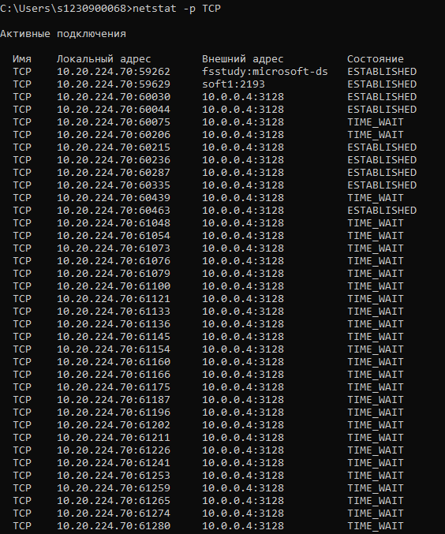

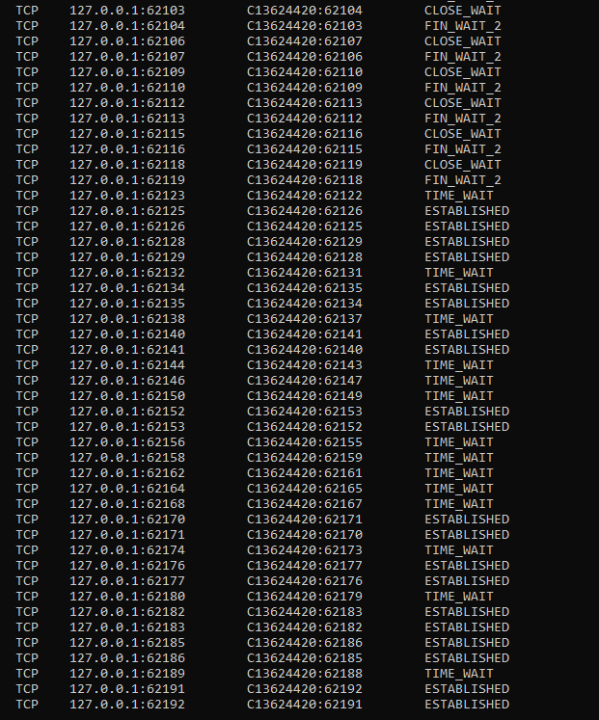

Присутствуют состояния ESTABLISHED, CLOSE_WAIT, TIME_WAIT, FIN_WAIT_2, SYN_SENT:

* ESTABLISHED – означают активные соединения, по которым идёт обмен данными между узлами.
* TIME_WAIT, CLOSE_WAIT, FIN_WAIT_2 – отражают разные стадии завершения TCP-сеансов, что свидетельствует о нормальной работе протокола, но большое количество этих состояний может указывать на проблемы с корректным закрытием соединений или высокую нагрузку на сервер.

Утилита netstat для UDP/ICMP/IP:

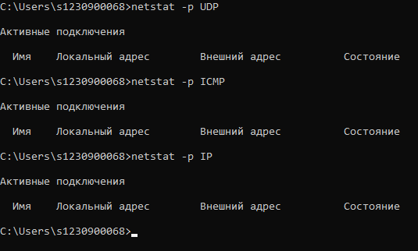

Видим, что в момент запроса нет активных подключений.

Практическая ценность полученных результатов:

1. Наглядно видно, какие программы сейчас используют интернет или локальную сеть – мы сразу замечаем, какие соединения активны, и с какими серверами идет обмен данными. Это удобно для контроля безопасности и понимания, какие службы действительно работают, а какие – зависли.

2. Можно быстро найти проблемы с сетью – если соединений слишком много, или часто встречаются состояния типа CLOSE_WAIT, TIME_WAIT, FIN_WAIT, значит, некоторые программы неправильно закрывают соединения или на сервере высокая нагрузка. Это сигнал для проверки или настройки этих приложений.

3. Безопасность – видно, если кто-то посторонний подключился к компьютеру, либо если работает лишняя программа, которая может передавать данные.

4. Определить ненужные или вредоносные процессы – netstat позволяет вовремя обнаружить подозрительную сетевую активность, которую могут создавать вредоносные программы или потенциальные вредоносные подключения.

5. Помогает администратору и обычному пользователю видеть реальную картину сети – какие соединения открыты, идут ли ошибки, закрываются ли вовремя соединения.

**Задание 5. Выбор ресурса для исследования доступа**

Вариант 2. Веб-приложение платформы социальной сети (VK) – vk.com

**Особенность и функциональность:**

ВКонтакте – это не просто информационный сайт, а платформа, обеспечивающая выполнение многих конкретных и динамичных задач: обмен сообщениями, публикация и редактирование контента пользователями, социализация, мероприятия, игры и другое.

**Интерактивность:**  
VK характеризуется высокой степенью интерактивности. Пользователи могут обмениваться сообщениями в реальном времени, оставлять комментарии, ставить лайки, создавать сообщества, вести трансляции и пользоваться множеством других интерактивных функций, что присуще веб-приложениям.

**Цель:**  
Цель платформы – обеспечить удобную коммуникацию и взаимодействие пользователей, удовлетворить их социальные, информационные и развлекательные потребности. Это выходит за рамки простой презентации контента, что присуще веб-приложениям с целевыми функциями.

**Привлечение пользователей:**

VK активно стимулирует активное участие пользователей, предлагая личные аккаунты, возможность создавать и распространять собственный контент, взаимодействовать в режиме реального времени. Это значительно отличается от пассивного потребления информации, характерного для обычных веб-сайтов.

**Обработка данных:**

Платформа управляет огромным массивом динамических данных – профилями пользователей, сообщениями, мультимедийным контентом, группами и событиями.

**Доступность и персонализация:**

Для работы с VK необходима регистрация и аутентификация пользователей, что обеспечивает персонализированное взаимодействие, позволяя сохранять данные, настройки и историю активности.

**Обновления и сложность:**

ВКонтакте поддерживает постоянные обновления и доработки функционала, часто в реальном времени, что требует сложной разработки и масштабной технической поддержки.

**Совместимость между устройствами:**

VK адаптивен и доступен на различных устройствах – ПК, планшетах, смартфонах.

**Задание 6. Тестирование связи с помощью утилиты ping**

a)       Проверьте правильность установки и конфигурирования TCP/IP на локальном компьютере.

Адрес локального хоста для IPv4: 127.0.0.1

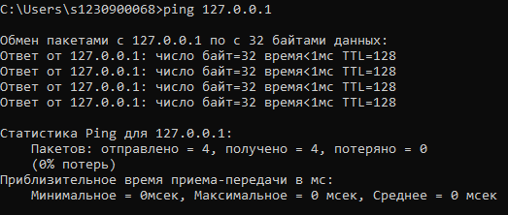

Потерь пакетов нет, значит протокол TCP/IP установлен и функционирует правильно.

b)      Проверьте, правильно ли добавлен в сеть локальный компьютер и не дублируется ли IP-адрес.

Проверим через IP-адрес и адрес шлюза.

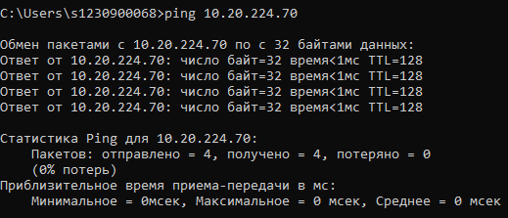

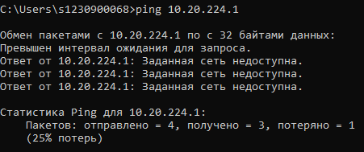

При пинге IP-адреса видим 0% потерь, значит компьютер корректно настроен в сети и его IP-адрес уникален, нет конфликта адресов и локальная сеть работает нормально для данного устройства.

При пинге шлюза видим 25% потерь, что указывает на проблемы с доступом к шлюзу. Это может быть вызвано перегрузкой сетевого оборудования (маршрутизатора), проблемами с кабелями или беспроводным соединением, неправильной настройкой маршрутизатора, а также возможными помехами или временными аппаратными сбоями.

c)       Проверьте функционирование шлюза по умолчанию, послав 5 эхо-пакетов длиной 64 байта.

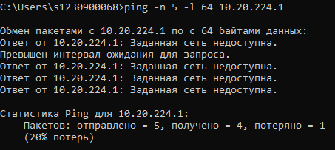

Фиксируется 20% потерь пакетов при пинге шлюза, это указывает на серьёзные проблемы в сетевом соединении между локальным компьютером и маршрутизатором (шлюзом). Видим, что 1 из 5 пакетов не доходит до шлюза или обратно, что негативно сказывается на стабильности и скорости работы сети.

d)      Проверьте возможность установления соединения с удаленным хостом.

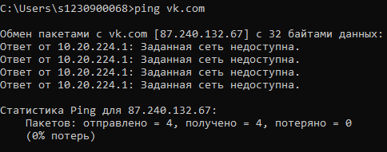

Видим, что соединение успешно установлено.

**Задание 7. Определение пути IP-пакета**

С помощью команды tracert проверьте для выбранного сетевого ресурса, через какие промежуточные узлы идет сигнал.

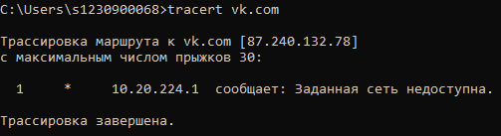

Видим, что сеть недоступна, следовательно, пакеты не дошли до цели и трассировка прервалась.

**Контрольные вопросы**

**1. Какие утилиты можно использовать для проверки правильности конфигурирования TCP/IP?**

Утилиты ipconfig, tracert, ping, arp, netstat, nbtstat, nslookup, route.

**2. Каким образом команда ping проверяет соединение с удаленным хостом?**

Команда ping отправляет набор небольших пакетов (обычно эхо-запросы ICMP) на удалённый хост и ожидает эхо-ответы. При успешном получении ответа выводится время отклика и процент потерь – это позволяет оценить качество соединения и доступность удалённого узла.

**3. Что такое хост?**

Любое сетевое устройство (компьютер, маршрутизатор), обменивающееся информацией с другими сетевыми устройствами по TCP/IP.

**4. Что такое петля обратной связи?**

Виртуальный интерфейс, используемый для тестирования собственных сетевых функций компьютера без обращения к внешней сети. Обычно используется адрес 127.0.0.1 (IPv4), позволяющий программам обращаться к себе для проверки работы сетевого стека.

**5. Сколько промежуточных маршрутизаторов сможет пройти IP-пакет, если его время жизни равно 30?**

IP-пакет с временем жизни (TTL) равным 30 сможет пройти не более 30 промежуточных маршрутизаторов. Каждый маршрутизатор, через который проходит пакет, уменьшает TTL на 1, после чего пакет уничтожается по достижении нуля.

**6. Как работает утилита tracert?**

Посылается по 3 пробных эхо-пакета на каждый хост, через который проходит маршрут до удаленного хоста. На экран при этом выводится время ожидания ответа на каждый пакет. Пакеты посылаются с различными величинами времени жизни. Каждый маршрутизатор, встречающийся по пути, перед перенаправлением пакета уменьшает величину TTL на единицу.